Medieninformation

Neue Wiener Concert Schrammeln und Gäste
Des muss wohl Liebe sein
Birgit Denk, Neue Wiener Concert Schrammeln

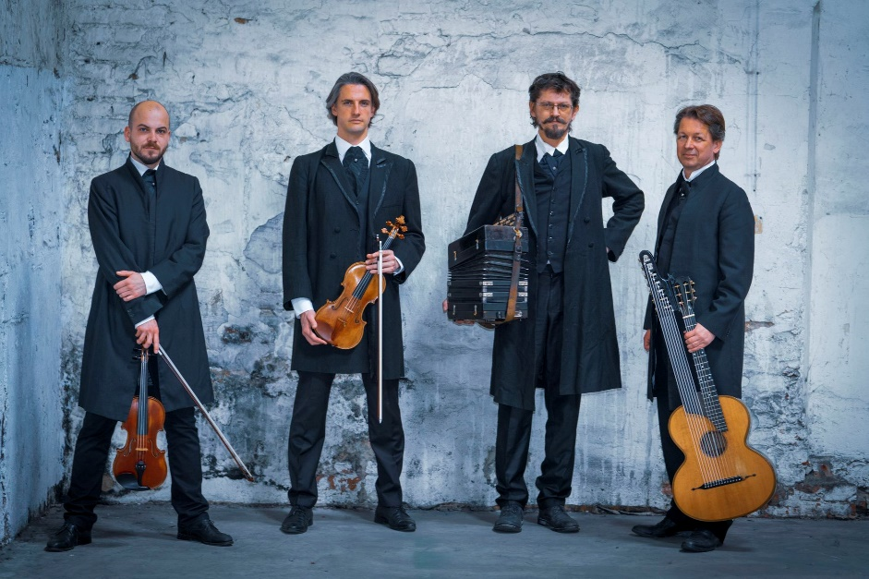
Die durch Rock und Pop bekannte Sängerin Birgit Denk beleuchtet ihre Wiener Klangwurzeln erstmals mit den Neuen Wiener Concert Schrammeln, findet dadurch immer wieder Anknüpfungspunkte nicht nur zu Cissy Kraner, Hugo Wiener und Hermann Leopoldi, sondern auch zu Willi Resetarits oder Bruce Springsteen.
Neue Wiener Concert Schrammeln
Nikolai Tunkowitsch - Violine
Johannes Fleischmann - Violine
Walther Soyka - Harmonika
Peter Havlicek - Kontragitarre

Neue Wr. Concert Schrammeln & Gäste
Das Theater Akzent präsentiert eine Veranstaltungsreihe mit den Neuen Wiener Concert Schrammeln und aus der Kulturszene nicht wegzudenkenden, aus Fernsehen und Bühne bekannten Gästen und wirft somit einen tiefen Blick in die Wiener Seele und den der Stadt eigenen Humor.

Termin: 19.1.2024
Beginn: 19:30 Uhr
Preise: Euro 39,- /34,- /29,- /24,-

Kartenvorverkauf: 1040 Wien, Argentinierstraße 37
von Montag bis Samstag von 13.00 bis 18.00 Uhr
Karten Hotline: 01/501 65/13306
www.akzent.at

